I funghi fritti fritti! Vocabolario
La vita è bella (Roberto Benigni, 1997)

Activity 1.
Part A: Pre-video. Put the images in the order they appear in the clip.

-  2. 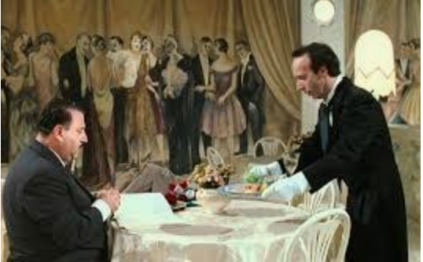
Guido, uno dei camerieri Guido porta al cliente il cibo velocemente

- 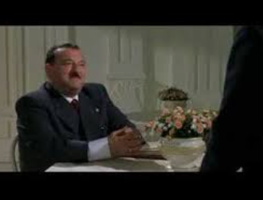 4. 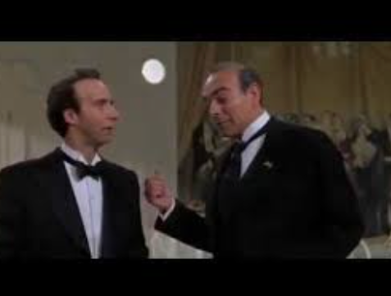
Il cliente importante vuole ordinare I due camerieri parlano; la cucina del
da mangiare ristorante è chiusa

Part B: Match one column to the other.

1. la mancia
2. le posate
3. Il conto
4. Il cameriere
5. Salute!

a. si dice prima di bere (Cheers!)
b. si usano per mangiare.
c. si lascia al cameriere, se non è inclusa nel conto.
d. è la somma (di denaro) che paghiamo al ristorante.
e. chi ci serve al ristorante.

Activity 2. During the video

Parte A: Choose the correct option

1. Dove siamo in questa scena?
- all’università b. al ristorante c. dal dottore
2. Il signore che arriva è
- un uomo importante b. un uomo simpatico c. un amico di Guido
3. La cucina è chiusa (is closed) perché
- il cuoco è annoiato b. il cuoco è pigro c. il cuoco è andato via
4. Guido cambia idea perché
a. il cliente è importante b. il cliente è arrabbiato c. il cliente sarà generoso

Parte B: Fill in the blanks with the words you hear and find from the list below.

salmone agnello patate funghi insalatina bistecca vino bianco
pesce contorno crema baccalà

Cliente: So che la cucina è chiusa. Magari una cosa fredda. Quello che trovate.
Guido: Guardi, da noi qua è tutto buonissimo, scelga lei.
Cliente: Qualcosa di leggero.
Guido: Beh, allora abbiamo: Carne. Una bella _bistecca__ pesante, oppure _agnello__, rognone (kidney), fegato (liver) fritto, intriso, impanato; altrimenti _pesce___.
Cliente: Pesce, pesce.
Guido: Abbiamo un rombo (brill) grasso grasso, oppure __baccalà__ imporchettatto intriso al Gran Marnier, altrimenti un _salmone__ magro.
Cliente: un salmone…. Molto gentile.
Guido: contorno?
Cliente: C’è anche il _contorno___?
Guido: Certamente. Abbiamo ___funghi___fritti fritti fritti, oppure __patate___ imburrate al burro di Nancy con __crema__ squamosa.
Cliente: Non ci sarebbe un’insalatina leggera leggera. Se no, niente.
Guido: un’insalatina leggera… mi dispiace perché i funghi fritti fritti fritti erano eccezionali. Allora abbiamo detto, un’insalatina, un salmone magro e un bicchiere di__vino bianco____.
Cliente: Più presto che può, per favore.
Guido: Faccio il possibile.

Activity 3. After the viewing. Respond to these questions in a pair or a group. Share your answers with the class. Answers will vary.

1. Spiegate a parole vostre cosa è successo in questa scena del film? La cucina del ristorante è chiusa ma Guido vuole una bella mancia e convince il cliente a ordinare il cibo che l’altro cliente non vuole mangiare.
2. Perché Guido, il cameriere, è “un genio”? Perché convince il cliente a ordinare esattamente il cibo rimasto dall’altro tavolo/ il cibo che l’altro cliente del ristorante non ha mangiato.
3. Perché si comporta così? Vuole avere una bella mancia.
4. Perché è sicuro che il cliente sceglierà il salmone e l’insalata? Perché le altre cose da mangiare sono troppo pesanti.
5. Cosa pensa, secondo voi, il cliente quando Guido gli porta il cibo? Secondo me il cliente pensa che Guido sia un mago.


Activity 4. At home preposition review

- Cameriere 1: Guido, è chiusa la cucina?
Guido (cameriere 2): Non c’è più nessuno, niente, perché?
Cameriere: È arrivato un signore __da___ (from) Roma, ___ dal__ (from+the) ministero. Vorrebbe mangiare.
Guido: È chiusa la cucina.
Cameriere: Peccato, ti avrebbe dato una bella mancia.
Guido: È aperta la cucina.

- I piatti, i bicchieri e le posate sono ___sul__ tavolo.
- Vado __al__ ristorante __alle__ otto e trenta per cenare con i miei genitori.
- Le bottiglie di vino stanno ____nella____cantina (wine cellar) del ristorante.
- Guido è ____di_____ Firenze, ____in__ Toscana, ma abita ____a_____ Milano.
- Mi piace molto viaggiare ____in___ treno.

